Projeto 1

Maicon Ghidolin

Tema: Site de marketing de uma academia. A ideia é tem uma seção de apresentação, uma seção que conta um pouco sobre a academia, uma seção com os preços, outra com algumas marcas trabalhadas e a última com dados para contato.

Componentes:

* Navbar – Utilizada no cabeçalho da página para criar a barra de navegação. A navbar ficará sempre fixa no topo da página.
* Thumbnails – Usado para criar a tabela de preços.
* Alerts – Indica se o form das sugestões foi enviado com sucesso.
* Input Groups – Usado nos inputs do form das sugestões. Coloca um ícone antes do input que ajuda a identificar o campo.
* Button Groups – Cria um grupo de botões no fim do form das sugestões com a opção de enviar ou cancelar.

JavaScrits:

* Modal – na seção Contato, ao clicar no botão sugestão, um modal é aberto com um form para enviar sugestões.
* Tooltip – no carrossel de imagens das marcas, ao passar o mouse sobre uma imagem, um tooltip irá aparecer com o nome da marca.
* Popover – Ao passar o mouse sobre o botão Mais na seção dos Preços, um popover aparecerá. Nesse popover poderiam ser colocados alguns detalhes.
* Button – O botão enviar do form de sugestões muda seu texto de Enviar para Enviando enquanto a requisição é processada.
* Carousel – Na seção das Marcas, o Carousel fica passando as várias imagens de marcas disponíveis.

Layouts:

MD e LG

Home:



Sobre:

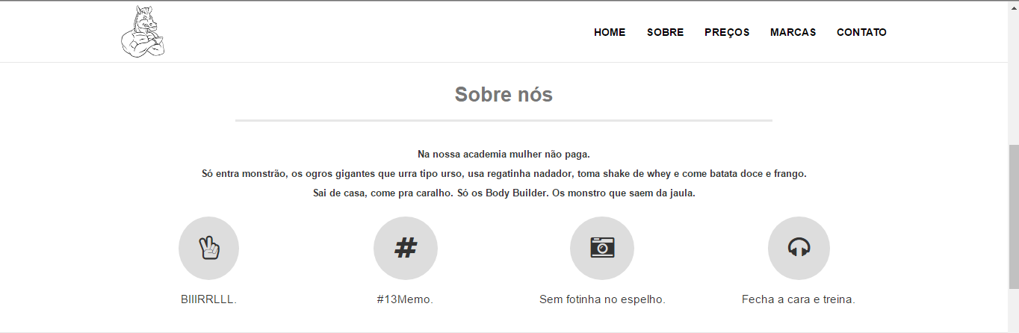

Preços:

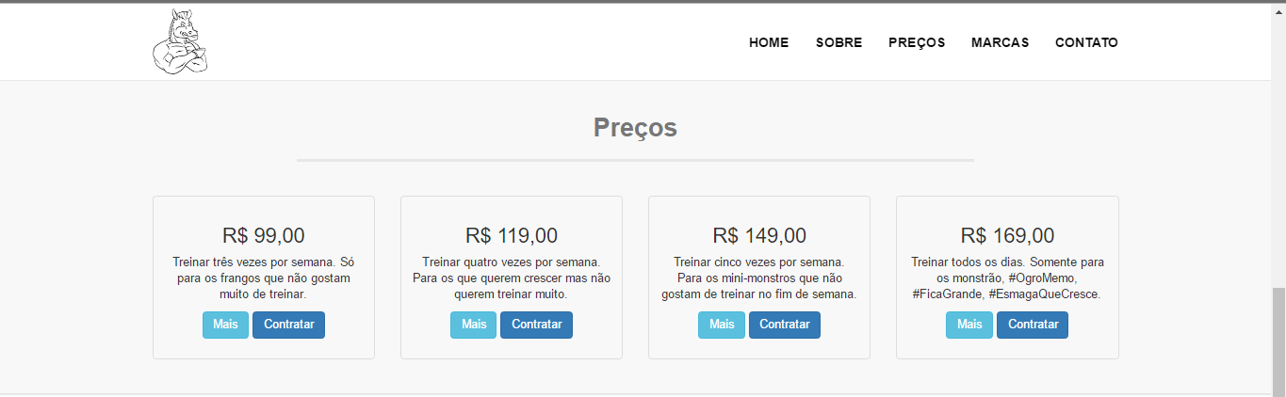

Marcas:

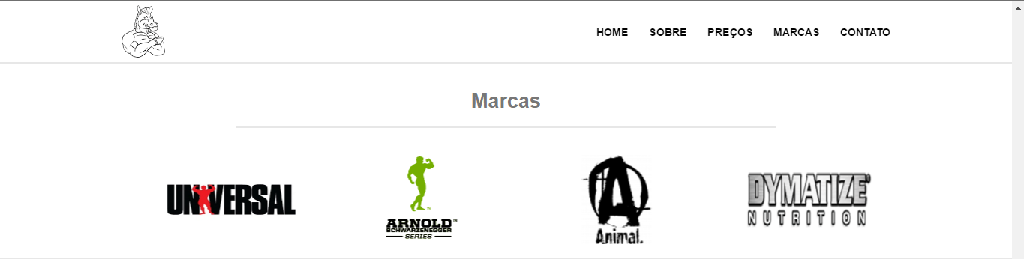

Contato: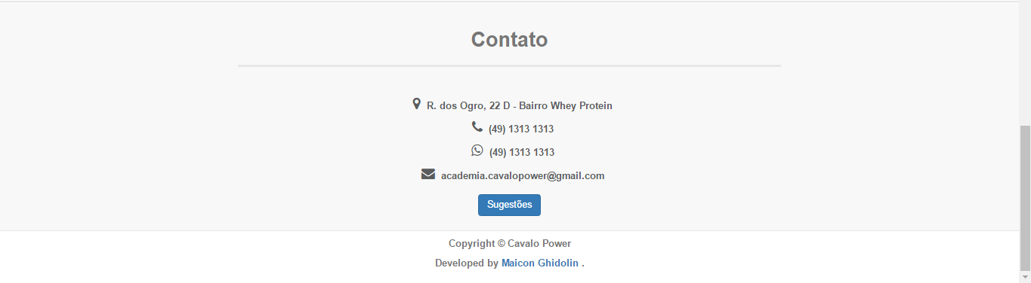

Formulário:

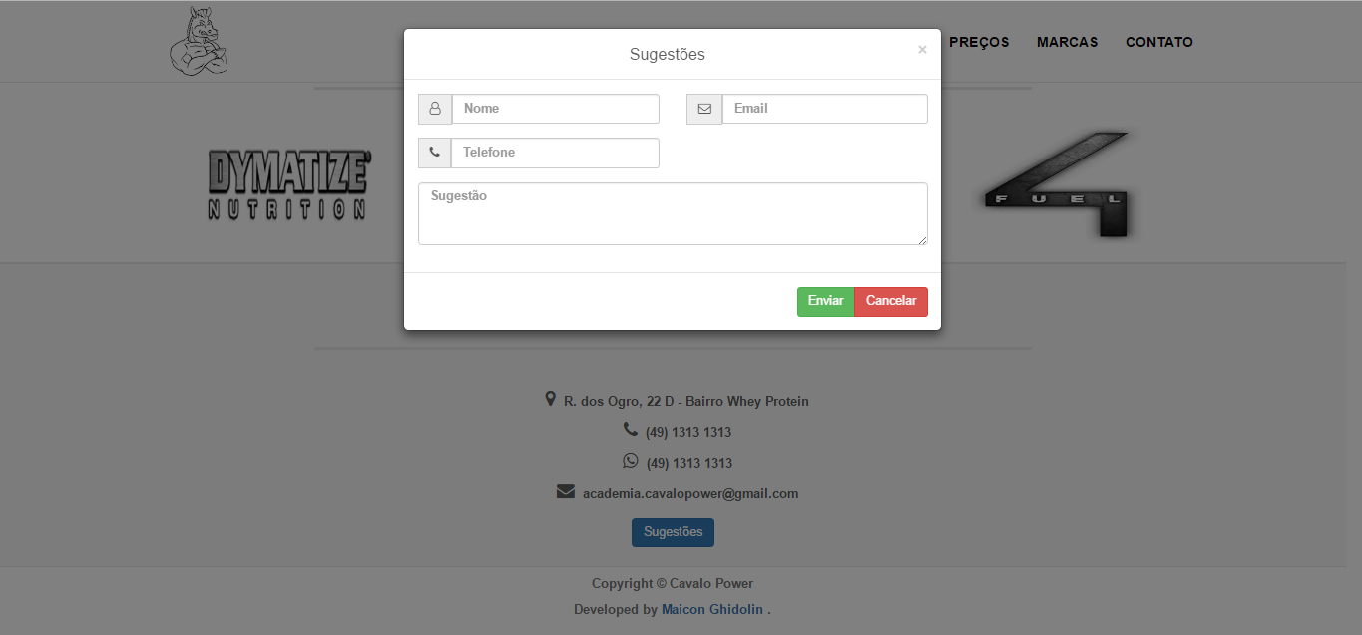

SM

Home: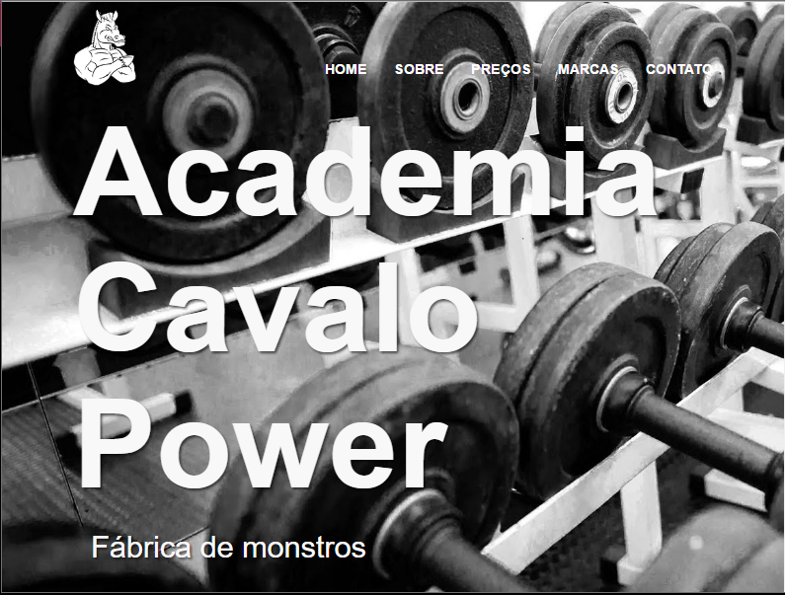

Sobre:

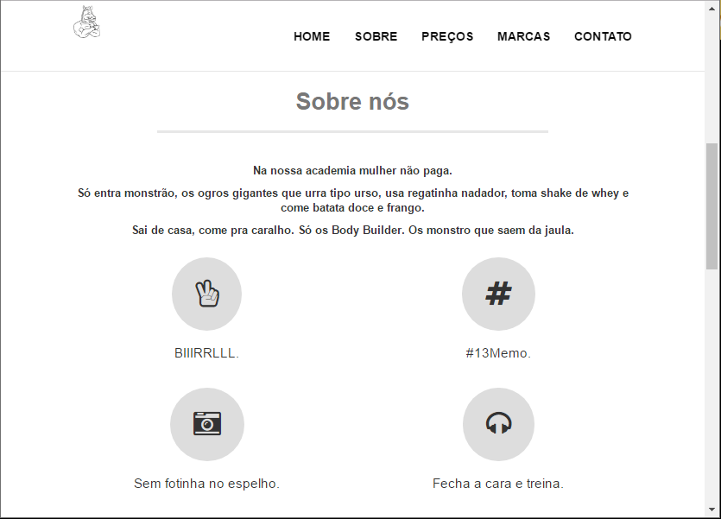

Preços:

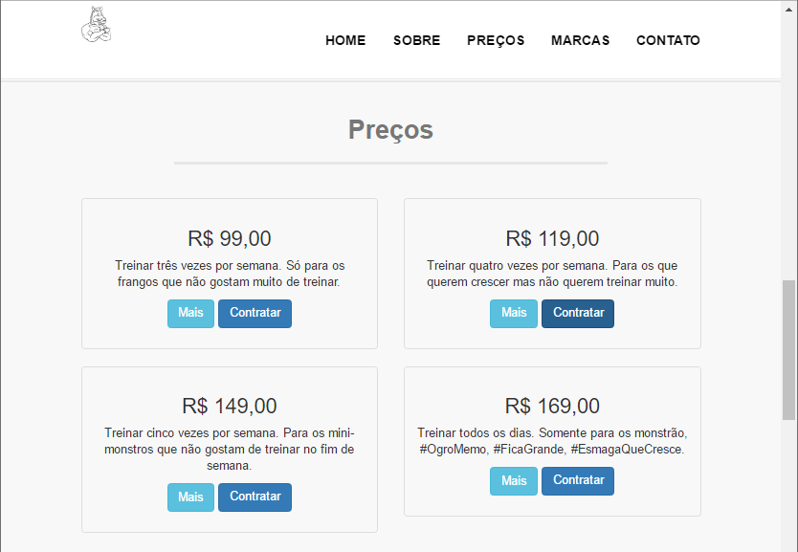

Marcas: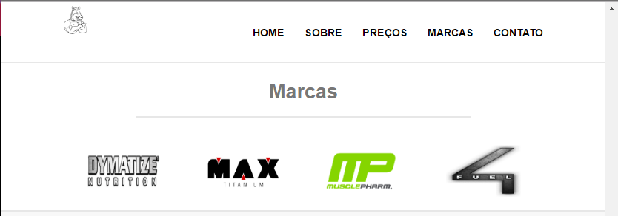

Contato:

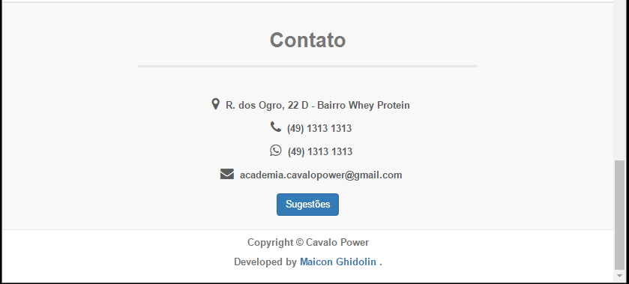

Formulário:

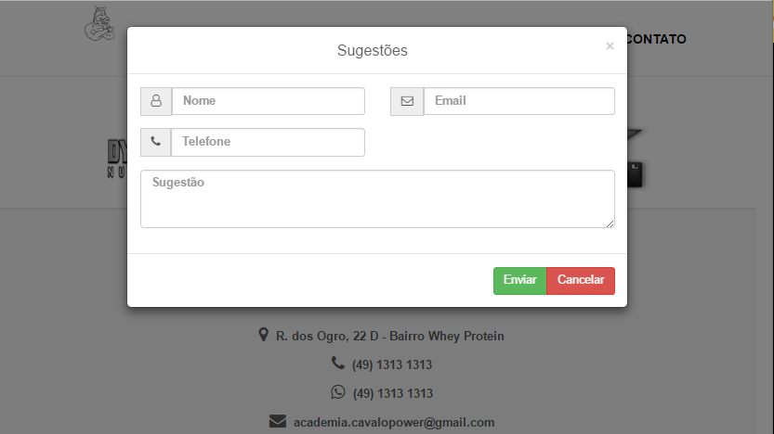

XS

Home:

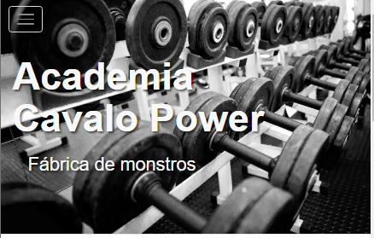

Sobre:

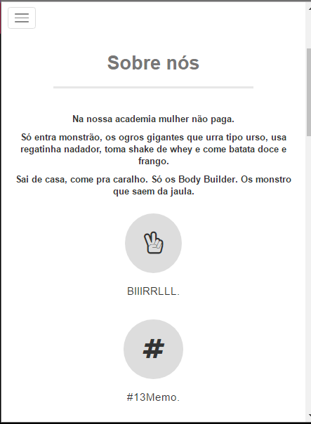

Preços:

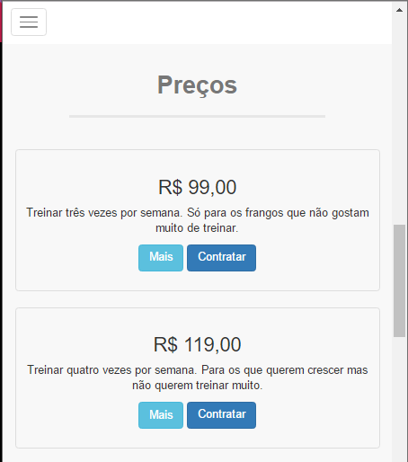

Marcas:

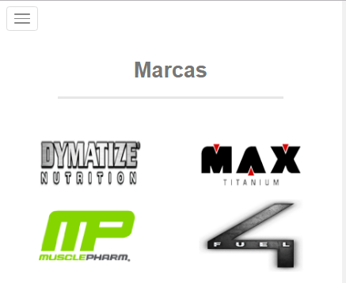

Contato: 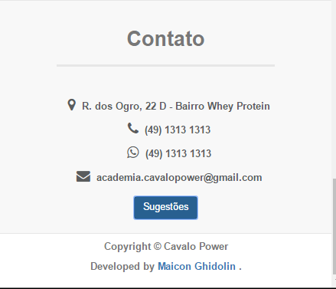

Formulário: 